PLAN ODNOWY MIEJSCOWOŚCI
MIĘDZYWODZIE
na lata 2016 – 2025

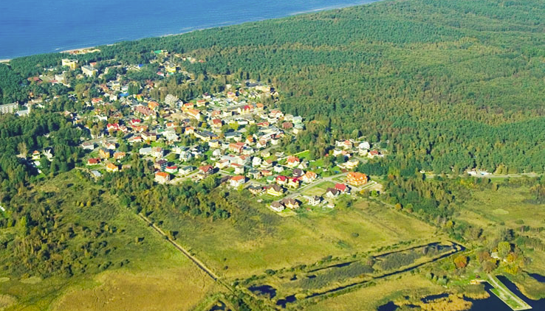

Szczecin 2016

Spis treści
1. Cele i zakres opracowania 3
2. Charakterystyka miejscowości 5
2.1. Położenie geograficzne 5
2.2 Rys historyczny miejscowości 6
2.3 Układ demograficzny 8
2.4 Struktura użytkowa i własność gruntów 9
3. Inwentaryzacja zasobów służących odnowie miejscowości 12
3.1. Sfera gospodarcza 12
3.1.1. Gospodarka i rolnictwo 12
3.2. Sfera społeczna 13
3.2.1. Edukacja i oświata 13
3.2.2. Działalność kulturalna, sportowa i turystyczna 14
3.2.3. Ochrona zdrowia 17
3.3.1. Infrastruktura drogowa 17
3.3.2. Gospodarka wodno-ściekowa 19
3.3.3. Gospodarka odpadami 22
3.3.4. Energetyka 26
3.3.5. Odnawialne źródła energii 28
4. Mocne i słabe strony miejscowości, szanse i zagrożenia rozwoju. 31
5. Wizja rozwoju i cele strategiczne 34
6. Opis planowanych zadań inwestycyjnych i przedsięwzięć aktywizujących społeczność lokalną 36
7. Wdrożenie i monitoring Planu Odnowy Miejscowości 42
8. Podsumowanie 43

1. Cele i zakres opracowania

,,Plan Odnowy Miejscowości Międzywodzie na lata 2016- 2025” to dokument strategiczny, określający działania w sferze społeczno- gospodarczej. Ukierunkowany jest na lokalnych działaniach długofalowych, które wpływają na poprawę warunków pracy i jakości życia mieszkańców. Ma na celu stworzenie szczegółowej koncepcji i wizji rozwoju miejscowości, umożliwia planowe realizowanie działań. Wskazuje kierunek rozwoju oraz przedstawia metody i narzędzia jego wdrażania.
Opracowanie a następnie wdrożenie planu wiąże się z następującymi korzyściami dla społeczności lokalnej:
- możliwość korzystania z zewnętrznych źródeł finansowania działań rozwojowych,
- zdynamizowanie rozwoju społeczno- gospodarczego miejscowości, dzięki pojawiającym się nowym możliwościom podejmowania działań rozwojowych,
- wzrost atrakcyjności życia społeczno- kulturalnego,
- wdrażanie pozytywnych zmian akceptowanych przez mieszkańców,
- aktywizacja społeczności lokalnej- wzrost tożsamości z miejscem zamieszkania
i stopnia integracji mieszkańców wokół działania na rzecz własnego środowiska,
- stworzenie lokalnego forum wymiany informacji i doświadczeń.

Korzyścią z posiadania Planu jest możliwość efektywnego gospodarowania zasobami takimi, jak: środowisko, ludzie, infrastruktura, środki finansowe. Realna ocena mocnych i słabych stron miejscowości, analiza możliwości oraz potencjalnych problemów, które mogą się pojawić w przyszłości, umożliwi uniknięcie ewentualnych trudności.
Niniejsze opracowanie zawiera charakterystykę miejscowości, inwentaryzację zasobów służących odnowie miejscowości, analizę mocnych i słabych stron oraz szanse
i zagrożenia, planowane kierunki rozwoju, przedsięwzięcia wraz z szacunkowymi kosztami i terminami realizacji.
Dokument został sporządzony na podstawie szczegółowo przeanalizowanych materiałów statystycznych udostępnionych przez Urząd Miejski oraz Główny Urząd Statystyczny. Wykorzystano również informacje uzyskane podczas spotkań konsultacyjnych od mieszkańców miejscowości Międzywodzie. Od początku aktywnie
i z zaangażowaniem uczestniczyli w przygotowaniu dokumentu.
Opracowany Plan Odnowy Miejscowości nie jest dokumentem zamkniętym. Na każdym etapie jego wdrożenia będzie możliwość jego uzupełnienia i udoskonalenia, wraz ze zmieniającymi się potrzebami, wymaganiami i okolicznościami.

2. Charakterystyka miejscowości

2.1. Położenie geograficzne

Międzywodzie to wieś w północnej Polsce, zlokalizowana w województwie zachodniopomorskim, w powiecie kamieńskim, w gminie Dziwnów. Położona jest we wschodniej części wyspy Wolin na Półwyspie Międzywodzkim, pomiędzy Bałtykiem a Zalewem Kamieńskim – stąd nazwa wsi. Leży przy drodze wojewódzkiej nr 102 Międzyzdroje - Kołobrzeg, między Kołczewem (7 km) a Dziwnowem (3 km). Około 1 km za Międzywodziem w kierunku zachodnim znajduje się lokalna droga do Wolina (trasa turystyczna).
Dwa akweny - morski i zalewowy są połączone przez rzekę Dziwna. Miejscowość znajduje się na trasie Kamień Pomorski -Świnoujście. Dojazd do Międzywodzia
z południa kraju odbywa się drogą międzynarodową E65, od Parłówka drogą wojewódzką 107 i od Dziwnówka drogą wojewódzką 102.
Mapa 1. Położenie Międzywodzia na tle regionu
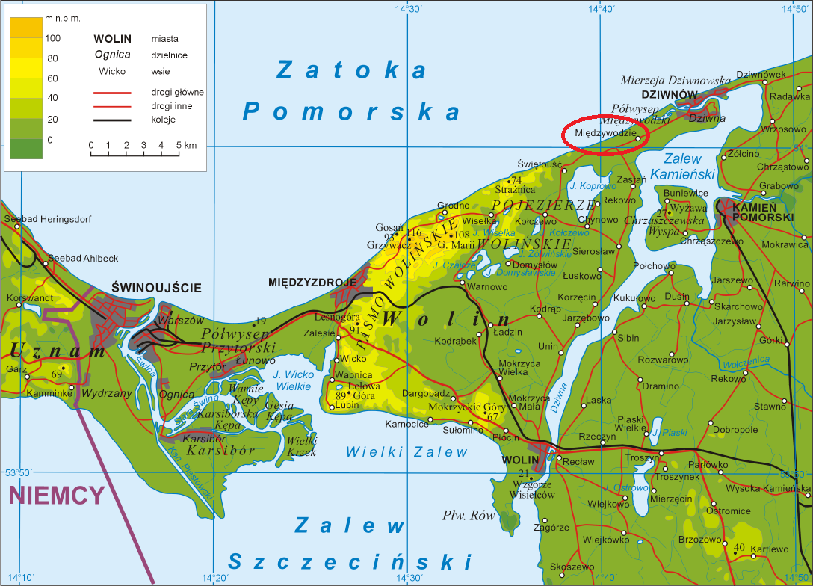
Źródło: www.wikipedia.pl
Znane kąpielisko Międzywodzie posiada dobrze rozwiniętą bazę wypoczynkową, rekreacyjną, a także rehabilitacyjną. Uwarunkowania naturalne Międzywodzia wykorzystywane są dla celów turystycznych oraz letniskowych. Warunki sprzyjają plażowaniu oraz zażywaniu kąpieli morskich. Miejscowość ma charakter uzdrowiskowy, co wpływa pozytywnie na zdrowie osób przebywających na jej terenie.
Sąsiedztwo różnych akwenów: morza, zalewu oraz rzeki sprawia, że jest to miejsce odpowiednie do uprawiania sportów wodnych. Osoby ceniące aktywny wypoczynek mogą z powodzeniem żeglować, uprawiać windsurfing, pływać na skuterach wodnych, motorówkach lub nurkować. W zbiornikach wodnych występują liczne gatunki ryb: okonie, leszcze, węgorze, szczupaki, liny, sandacze, łososie. Czyste środowisko oraz nadmorski charakter to największe skarby miejscowości Międzywodzie.

2.2 Rys historyczny miejscowości

Międzywodzie przed wojną nosiło nazwę Heidebrink. We wczesnym średniowieczu wiódł tędy ważny szlak handlowy, który łączył Zalew Szczeciński z Bałtykiem. W XIII wieku na skutek zapiaszczenia rzeka Dziwna straciła swoje znaczenie. Do XIX wieku znajdowały się tu tylko osady rybackie.
Od początku XIX miejscowości obecnej gminy Dziwnów zaczęły rozwijać się jako kąpieliska morskie. Osady „Ost-Divenow”, „Berg-Divenow”, „Klein-Divenow” (obecnie Dziwnówek), „Lüchentin” (obecnie Łukęcin) i „Heidebrink” (Międzywodzie) pozbawione przemysłu oraz roli handlowej zaczęły się stopniowo przekształcać z osad rybackich do typowo letniskowych. Początkowo wczasowicze zamieszkiwali u miejscowych rybaków, lecz z biegiem czasu zaczęły powstawać typowe zabudowania przeznaczone dla wczasowiczów. Turystów przyciągała nie tylko atrakcyjna plaża, ale również źródła
z wodami mineralnymi (solanka bromkowo-jodkowo-żelazista), leczące schorzenia reumatyczne.
Odnotowano, iż w 1933 r. w Międzywodziu znajdowały się trzy hotele i trzy pensjonaty oraz kwatery prywatne należące do wdów po żołnierzach poległych w czasie I wojny światowej. W 1939 r. Międzywodzie liczyło 473 mieszkańców.
Obecnie miejscowość ma charakter turystyczny i ciągle rozwija się w kierunku letniskowo-wypoczynkowym. Prawidłowo adaptowane są stare i nowsze budynki, ale powstaje także wiele nowych. Zauważalne są zmiany infrastrukturalne, które zmierzają do poprawy funkcjonalności otoczenia oraz unowocześnienia zabudowy tradycyjnej. Miejscowość słynie z kameralnego charakteru. Latem działa tu niewielkie kino, liczne punkty gastronomiczne, a także bazary, na których można zakupić przecenione książki, ubrania, czy akcesoria plażowe. Dostępne są także punkty wywoływania zdjęć, wypożyczalnie rowerów i skuterów. Organizowane są także liczne obozy harcerskie.
Zdjęcie 1. Kościół pw. Wniebowzięcia NMP w Międzywodziu
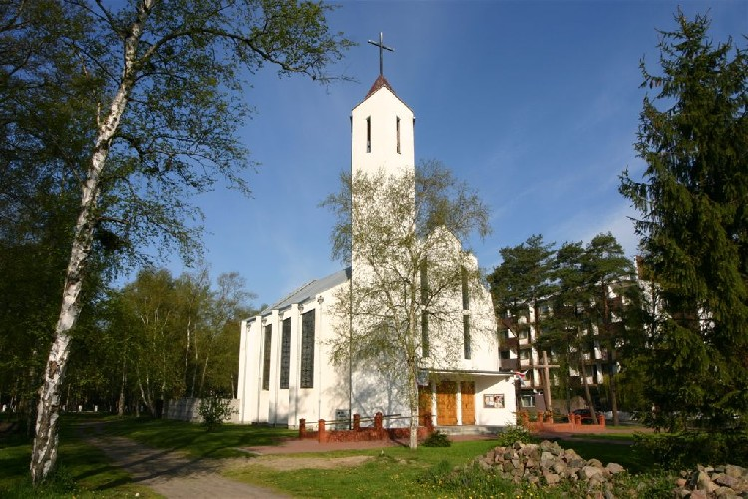

Źródło: http://diecezja.szczecin.pl/wspolnoty/wspolnoty-parafialne/Miedzywodzie-Wniebowziecia-NMP_LM17

Do obiektów/instytucji, które obecnie funkcjonują na terenie miejscowości Międzywodzie należy zaliczyć m.in.:
- Kościół pw. Wniebowzięcia NMP,
- Świetlica środowiskowa,
- Klub sportowy „Bałtyk Międzywodzie”,
- Pensjonaty, hotele, baza gastronomiczna,
- Plac zabaw,
- Boisko,
- Zejścia na plażę.
Zdjęcie 2. Kino letnie w Międzywodziu
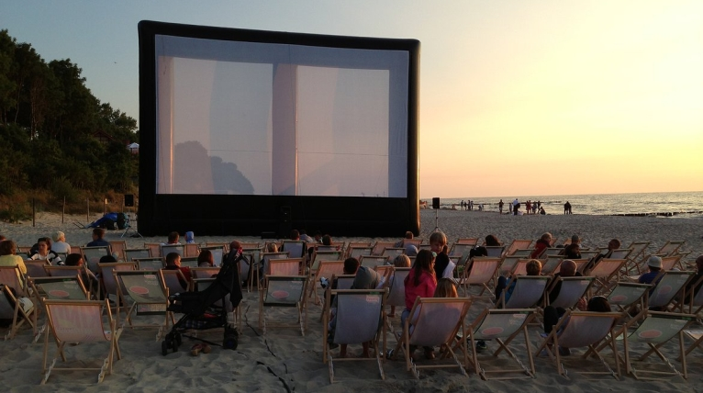
Źródło: http://nadmorze.pl/informacje,Miedzywodzie

2.3 Układ demograficzny
Międzywodzie to miejscowość licząca ogółem 667 mieszkańców (dane na koniec 2015 r.). Podział ludności ze względu na płeć jest niemal wyrównany. Kobiet jest jedynie
o 2,5% więcej od mężczyzn. Analizując dane demograficzne, można zauważyć spory spadek w liczbie ludności ogółem. Od 2008 r. liczba ludności spadła z 1006 do 667 mieszkańców (spadek o 33,7%). Liczba ludności odnotowała dosyć duży spadek, jednak rozwój turystyki wodnej daje nadzieje na nowych, stałych mieszkańców. Popularna stała się m.in. rozbudowa domków jednorodzinnych, które budowane są wzdłuż linii brzegowej morza.
Tabela 1. Ludność miejscowości Międzywodzie
Międzywodzie
Zakres informacji | Dane (2015 r.)
Ogólna liczba ludności | 667
Liczba kobiet | 335
Liczba mężczyzn | 332
Źródło: dane z Urzędu Miejskiego w Dziwnowie
Społeczność Międzywodzia charakteryzuje się zróżnicowaniem wiekowym. Największy odsetek ludności ogółem stanowi ludność w wieku produkcyjnym, jest to aż 67%. Liczba osób w wieku przedprodukcyjnym stanowi ponad 16,9% ogółu ludności, natomiast najmniejszy odsetek stanowi ludność w wieku poprodukcyjnym, ponad 11,5%. Znaczną część mieszkańców stanowią ludzie mieszkający tu przez dziesięciolecia oraz ich potomkowie. Sporą grupę mieszkańców stanowią także emigranci z innych, większych miejscowości, znajdując tu często lepsze źródło utrzymania. W wielu przypadkach ich pobyty są jedynie sezonowe (w miesiącach letnich).
Tabela 2. Struktura demograficzna miejscowości Międzywodzie w 2015 r.
Międzywodzie
Zakres informacji | Dane (2015 r.)
Liczba osób w wieku przedprodukcyjnym  (0-17 lat) | 113
Liczba osób w wieku produkcyjnym  (18-64 lat) | 477
Liczba osób w wieku poprodukcyjnym  (pow. 64 lat) | 77
Źródło: dane z Urzędu Miejskiego w Dziwnowie
Struktura zawodowa w miejscowości Międzywodzie jest raczej jednorodna. Wynika
to z turystycznego charakteru miejscowości oraz bliskości morza, które warunkują rozwój w tym kierunku. Lokalna społeczność wykazuje aktywność na rynku pracy, która jest jednak tłumiona przez czynniki strukturalne. Coraz liczniejszą grupę stanowią prywatni przedsiębiorcy, którzy prowadzą działalność na własny rachunek.

2.4 Struktura użytkowa i własność gruntów
Powierzchnia gminy Dziwnów obejmuje swoim obszarem 3 764 ha. Struktura gruntów
w gminie Dziwnów dzieli się na użytki rolne, grunty leśne oraz grunty zadrzewione
i zakrzewione, grunty zabudowane i zurbanizowane, grunty pod wodami, nieużytki oraz tereny pozostałe. Największą część powierzchni gminy zajmują grunty pod wodami
– w gminie jest to 1078 ha (prawie 29% powierzchni gminy), z czego aż 996 ha (26,5% powierzchni gminy) stanowią grunty miejscowości Międzywodzie, Łukęcin
i Dziwnówek. W następnej kolejności znajdują się grunty leśne oraz grunty zadrzewione i zakrzewione – w całej gminie jest to powierzchnia 1 057 ha, z czego 984 ha (93%) to grunty należące do miejscowości Międzywodzie, Łukęcin i Dziwnówek. Użytki rolne
z kolei w całości znajdują się na terenie miejscowości Międzywodzie, Łukęcin
i Dziwnówek, zajmując łącznie powierzchnię 623 ha (16,6% powierzchni gminy). Grunty, które są zabudowane i zurbanizowane zajmują w całej gminie powierzchnię 482 ha, z czego 290 ha przypada na miejscowości Międzywodzie, Łukęcin i Dziwnówek. Nieużytkowane grunty stanowią w gminie aż 523 ha, z czego 375 ha należy do miejscowości Międzywodzie, Łukęcin i Dziwnówek. Do miasta Dziwnów przynależy
148 ha nieużytków. Pozostałe tereny obejmują obszar o powierzchni 11 ha, w tym 9 ha w miejscowościach Międzywodzie, Łukęcin i Dziwnówek.
Tabela 3. Struktura gruntów według wykazu gruntów
Struktura gruntów wg wykazu gruntów  [powierzchnia w ha] | Międzywodzie,  Łukęcin,  Dziwnówek | Gmina Dziwnów
Użytki rolne | 613 | 613
Grunty leśne zadrzewione i zakrzewione | 984 | 1057
Grunty zabudowane i zurbanizowane | 290 | 482
Grunty pod wodami | 996 | 1078
Nieużytki | 375 | 523
Tereny różne | 9 | 11
Źródło: dane z Urzędu Miejskiego w Dziwnowie
Międzywodzie jest nadmorską miejscowością wypoczynkową, która podobnie jak Łukęcin, położona jest wśród lasów. Dlatego też połączenie lasów, bliskości Morza Bałtyckiego, jodu oraz walorów leczniczych wód mineralnych sprawiają, że
w miejscowości tej wytwarza się specyficzny mikroklimat, który doskonale wpływa na zdrowie. Bezpośrednie otoczenie miejscowości wykorzystywane jest turystycznie
i letniskowo. Poza szeroką, piaszczystą plażą, znajdują się tam także trasy rowerowe
i piesze, które w znacznej części przebiegają po istniejącym czerwonym szlaku turystycznym. Ponadto spore obszary, które zajmują grunty leśne, zadrzewione
i zakrzewione przeznaczone są na pola namiotowe i kempingowe. Grunty zabudowane
i zurbanizowane poza domkami jedno i wielorodzinnymi, zajmują także ośrodki wypoczynkowe, kolonijne oraz rehabilitacyjne. Atrakcyjne położenie nad Morzem Bałtyckim i Zalewem Kamieńskim na wyspie Wolin sprawia, że kąpielisko morskie jest odwiedzane przez wielu wczasowiczów, turystów i kuracjuszy.

3. Inwentaryzacja zasobów służących odnowie miejscowości

3.1. Sfera gospodarcza

3.1.1. Gospodarka i rolnictwo

W powiecie kamieńskim w sektorze rolnictwa w 2014 r. funkcjonowały 322 podmioty gospodarcze, natomiast w gminie Dziwnów liczba ta wynosiła 39 – co stanowi zaledwie 12% wszystkich podmiotów zajmujących się działalnością rolniczą w powiecie.
Mimo, iż województwo zachodniopomorskie ma charakter rolniczo-przemysłowy,
w mieście Międzywodzie działalność rolnicza nie odgrywa znaczącej roli z uwagi na koncentrację gospodarki na sektorze turystyczno-rekreacyjnym.
Poniżej zaprezentowano liczbę podmiotów funkcjonujących w powiecie kamieńskim
i gminie Dziwnów w sferze rolnictwa, przemysłu i budownictwa z wyłączeniem usług turystyczno-rekreacyjnych i hotelarskich.
Tabela 4. Podmioty gospodarki narodowej w rejestrze REGON w 2014 r.
w powiecie kamieńskim i Gminie Dziwnów
Rodzaj działalności | Powiat | Gmina
Rolnictwo | 322 | 39
Przemysł | 432 | 30
Budownictwo | 933 | 62
Źródło: opracowanie własne na podstawie danych statystycznych
Jak przedstawia poniższa tabela, w Międzywodziu w roku 2014 działalnością rolniczą, leśniczą, łowiecką i rybacką zajmowały się tylko 3 podmioty – liczba ta pozostaje niezmienna od 2012 roku.
W sferze przemysłu i budownictwa w roku 2012 działało 21 przedsiębiorców, w roku 2013 liczba ta spadła do 18, a w 2014 roku znowu osiągnęła liczbę 21 podmiotów.
Według danych statystycznych, działalność prowadzona przez największą liczbę osób mieści się w kategorii „pozostałej działalności”, zajmują się nią według danych na rok 2014 – aż 172 podmioty. Z uwagi na turystyczny charakter Międzywodzia najwięcej osób zajmuje się usługami rekreacyjno-turystycznymi, usługami hotelarskimi
i gastronomicznymi.
Tabela 5. Podmioty gospodarki narodowej w rejestrze REGON w latach 2012 – 2014 w miejscowości Międzywodzie
Rodzaj działalności | 2012 | 2013 | 2014
Rolnictwo, leśnictwo, łowiectwo i rybactwo | 3 | 3 | 3
Przemysł i budownictwo | 21 | 18 | 21
Pozostała działalność | 162 | 169 | 172
Ogółem | 186 | 190 | 196
Źródło: Opracowanie własne na podstawie danych statystycznych
Problemem gospodarki Międzywodzia jest sezonowość usług turystyczno-rekreacyjnych i hotelarsko-gastronomicznych, w związku z czym uzależnione są one ściśle od pory roku. Zanik podaży tych usług poza sezonem wakacyjnym zmniejsza szanse rozwoju gospodarki w ujęciu całościowym.
Największe podmioty działające w sferze gospodarki w Międzywodziu to:
- Ośrodek Rehabilitacyjno - Wczasowy "Perła",
- Ośrodek rehabilitacyjno – wypoczynkowy „Rzemieślnik”.

3.2. Sfera społeczna

3.2.1. Edukacja i oświata

W Międzywodziu nie funkcjonują szkoły ani przedszkola. Większość uczniów uczęszcza do szkół w Dziwnowie, gdzie funkcjonują:
- Szkoła Podstawowa oraz Gimnazjum Publiczne,
- Zespół Szkół Społecznych w Dziwnowie (gimnazjum i liceum) prowadzony przez Stowarzyszenie na rzecz Kultury i Edukacji,
- oraz Przedszkole Publiczne „Promyk Słońca”.
Na terenie Międzywodzia działała filia Biblioteki Publicznej w Dziwnowie, która współpracowała ze szkołami w Dziwnowie oraz instytucjami pozarządowymi. W swoich zbiorach w Międzywodziu posiadała księgozbiór, płyty CD, broszury, ulotki oraz plakaty.
Filia Biblioteki Publicznej zakończyła swoją działalność z powodu pożaru obiektu
w 2010 roku. Planowane jest wznowienie działalności biblioteki.

3.2.2. Działalność kulturalna, sportowa i turystyczna

KULTURA
Za działalność kulturalną w Międzywodziu odpowiada Wydział Kultury i Promocji Urzędu Miejskiego w Dziwnowie, a także sołectwa, które współorganizują różnego typu festyny i imprezy lokalne. Imprezy o charakterze ogólnopolskim i międzynarodowym.
Ośrodek „FREGATA” stanowił centrum kulturowe i miejsce, gdzie najmłodsze dzieci mogły liczyć na zabawę i opiekę. Obiekt spłonął w 2010 roku, dlatego też w najbliższych latach planowana jest budowa nowej świetlicy wraz z placem zabaw.
W miesiącach wakacyjnych w Międzywodziu odbywa się program „Kino na Leżakach
w Międzywodziu”, podczas którego na plaży wyświetlane są filmy o różnej tematyce oraz „Plażowe Mistrzostwa Budowniczych w Międzywodziu”.
TURYSTYKA
Popularnymi formami spędzania wypoczynku w Międzywodziu są:
- windsurfing,
- pływanie,
- żeglarstwo,
- plażowanie,
- wędkarstwo,
- paralotniarstwo,
- turystyka piesza i rowerowa.

Międzywodzie posiada wystarczającą bazę noclegową – działają tu hotele, pensjonaty oraz ośrodki kolonijne. Co roku wzrasta również liczba kwater prywatnych oraz miejsc kempingowych, a także sezonowych punktów małej gastronomii,
Międzywodzie, z uwagi na położenie nad Morzem Bałtyckim, pełni w okresie wakacyjnym miejsce spokojnego wypoczynku na łonie natury oraz sportów wodnych dla wczasowiczów, a także miłośników pieszych wędrówek.
PLAŻA
Piaszczysta i szeroka plaża zachęca do kąpieli morskich i słonecznych. Na wydmach znajduje się kawiarnia z tarasem widokowym. Na plaży w sezonie letnim jest wydzielane niewielkie, strzeżone kąpielisko. Kąpielisko w Międzywodziu, o długości linii brzegowej ok. 600 mb, położone jest między ulicą Westerplatte a ulicą Szkolną. Przewidywana maksymalna liczba osób korzystających z niego dziennie to ok. 5 tys.
Zdjęcie 3. Plaża w Międzywodziu
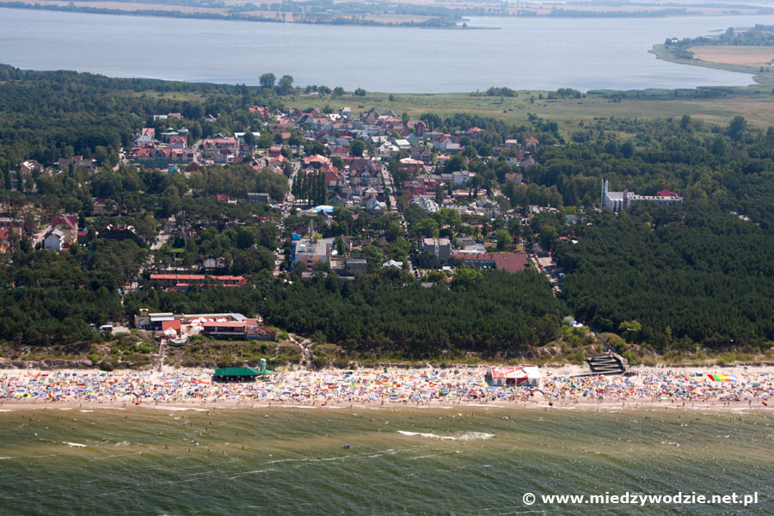
Źródło: www.miedzywodzie.net.pl

PRZYSTAŃ JACHTOWA W MIĘDZYWODZIU
Międzywodzie, zważywszy na bliskość Zalewu Kamieńskiego, to przyciągające miejsce dla amatorów sportów wodnych, żeglarzy oraz wędkarzy. Na miłośników żagli czeka odnowiona oraz dostosowana do unijnych standardów przystań jachtowa przy Zatoce Kamieńskiej - cumują tu niewielkie jachty, można wypożyczyć sprzęt pływający. Latem można popłynąć turystycznym stateczkiem w rejs po zalewie.
Zdjęcie 4. Przystań jachtowa w Międzywodziu
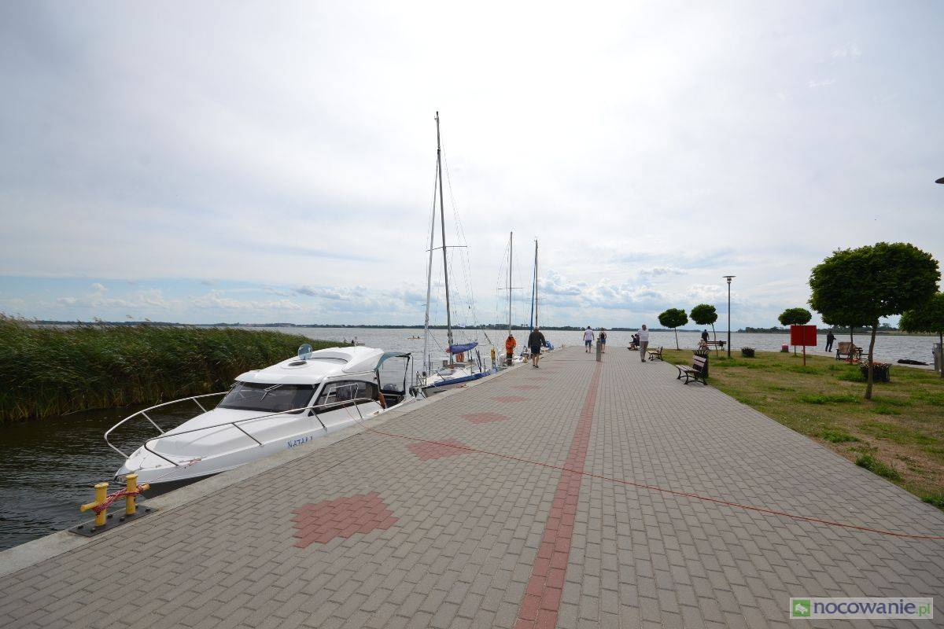
Źródło: www.nocowanie.pl

ZALEW KAMIEŃSKI
Zalew Kamieński to doskonałe miejsca dla wędkarzy. Można tu spotkać wiele gatunków ryb na przykład okonia, szczupaka, łososia, leszcza i lina. Turyści mogą tu uprawiać różnego rodzaju sporty wodne – dostępne są kajaki, rowery wodne, można też spróbować swych sił w żeglarstwie bądź windsurfingu.
Na zalewie znajduje się wielki kamień narzutowy o obwodzie 20 m - „Głaz Królewski”. Był on w przeszłości oznacznikiem w nawigacji, przyczyniając się do zaistnienia nazwy Kamień Pomorski.

SPORT
W Międzywodziu działa Klub Sportowy „Bałtyk”, zajmujący się głównie rozgrywkami piłkarskimi. Międzywodzie posiada pełnowymiarowe boisko z naturalną traw, nad którym bezpośredni nadzór sprawuje Klub Sportowy „Bałtyk”
Poniżej znajduje się zdjęcie boiska z trawy naturalnej wraz z boiskiem z trawy syntetycznej.
Zdjęcie 5. Boiska znajdujące się w miejscowości Międzywodzie
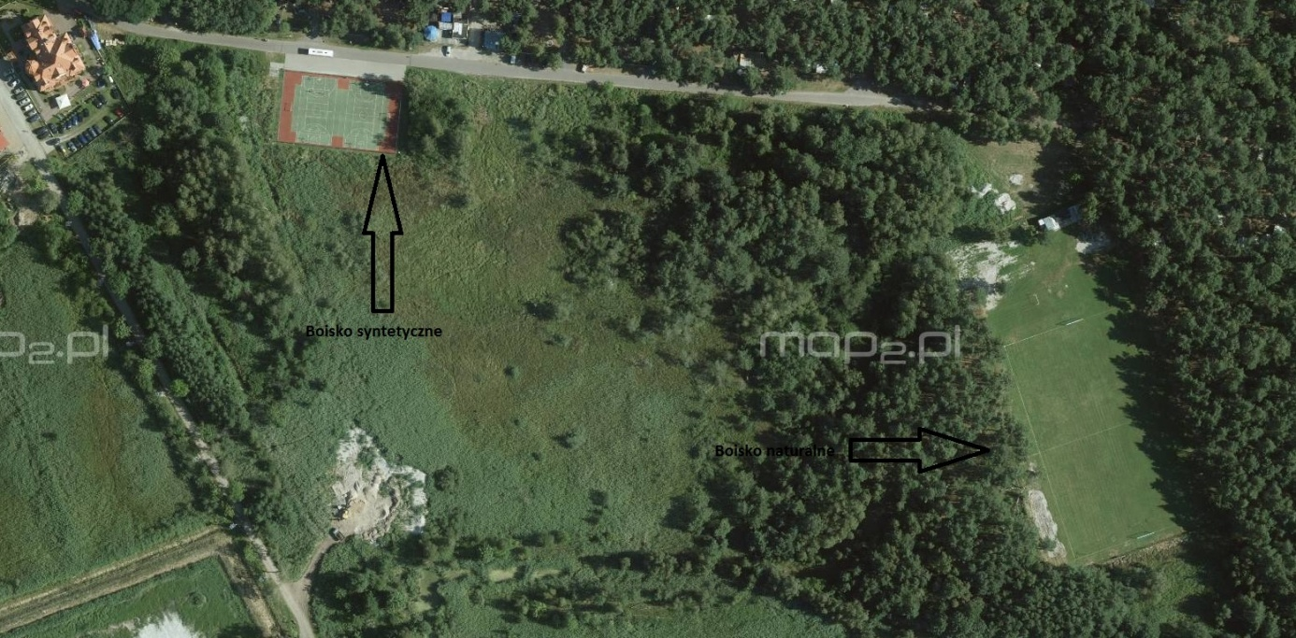
Źródło: Urząd Gminy Dziwnów

3.2.3. Ochrona zdrowia

W Międzywodziu nie funkcjonuje żaden ośrodek zdrowia. Mieszkańcy Międzywodzia
w zakresie służby zdrowia mogą skorzystać placówek znajdujących się w Dziwnowie: wybudowanej w 2012 r. Przychodni Zdrowia oraz Niepublicznego Zakładu Opieki Zdrowotnej Partnermed. Świadczenia w zakresie hospitalizacji, usług specjalistycznych, szczegółowych badań laboratoryjnych są realizowane w Kamieniu Pomorskim bądź
w Szczecinie.

3.3.1. Infrastruktura drogowa

Sieć dróg Gminy Dziwnów jest rozwinięta w stopniu dobrym. Ze względu na turystyczne walory Gminy w okresie letnim zwiększa się natężenie ruchu na drogach, w związku
z czym przewoźnicy regionalni oferujący swoje usługi na tym obszarze zwiększają liczbę linii łączących nadmorskie miejscowości z miastami oddalonymi od morza. Przez gminę prowadzą drogi wojewódzkie:
- nr 102- łącząca Dziwnów z Dziwnówkiem i Rewalem oraz Dziwnów
z Międzyzdrojami,
- nr 107 – łącząca Dziwnówek z Kamieniem Pomorskim.
Tabela 6. Długości dróg na terenie gminy Dziwnów
Rodzaj drogi | Km
Wojewódzkie | 19,944
Powiatowe | 2,99
Gminne | 31,874
RAZEM | 54,808
Źródło: Plan Gospodarki Niskoemisyjnej Gminy Dziwnów
Istniejąca infrastruktura drogowa jest w bardzo dobrym stanie, gdyż jej poziom wzrasta w związku z licznymi remontami i przebudowami dróg na terenie Gminy. Większość dróg posiada klasę A albo jest w trakcie remontu, po którym tą klasę osiągnie. Równolegle na terenie gminy sukcesywnie tworzona jest sieć ścieżek rowerowych.
Przez Międzywodzie przebiega droga wojewódzka nr 102 oraz powiatowa droga relacji Międzywodzie – Wolin. W okresie letnim ilość ludzi przebywających na terenie Międzywodzia wzrasta, rośnie również ilość przejeżdżających przez miejscowość pojazdów. W Gminie Dziwnów powierzchnia chodników wynosi 53,5 m², z czego miejskie chodniki znajdujące się w Dziwnowie zajmują powierzchnię 32,5 m², a na pozostałym terenie wynoszą one około 21 m².
W miejscowości, szczególnie w okresie letnim, występuje duży deficyt miejsc parkingowych, co jest uciążliwe zarówno dla przyjezdnych turystów jak również dla mieszkańców.
Najbliższa stacja kolejowa (towarowo – osobowa) znajduje się w Kamieniu Pomorskim, oddalonym od Dziwnowa o 14 km, co jest dużym utrudnieniem dla przyjeżdżających turystów.

3.3.2. Gospodarka wodno-ściekowa

SIEĆ WODOCIĄGOWA
Teren Gminy Dziwnów jest obszarem typowo turystycznym, związane jest z tym zróżnicowane zapotrzebowanie na wodę. W miesiącach sezonu letniego pobór wody jest znacznie wyższy niż poza tym okresem, gdyż wzrasta zdecydowanie liczba osób przebywających na terenach rekreacyjnych do około 30 000 tysięcy osób dziennie. Gmina zaopatruje się w wodę do celów bytowych z komunalnych ujęć wody, które obsługuje Zakład Wodociągów i Kanalizacji w Dziwnowie. Liczebność ludności różni się
w zależności od okresu, widać to szczególnie w średnim dobowym zapotrzebowaniu
na wodę: w sezonie letnim wynosi 4 440 m³/ dobę natomiast poza sezonem letnim
to zapotrzebowanie spada do 1 440 m³/ dobę.
Mimo zdecydowanie zwiększonego zapotrzebowania w sezonie na wodę pitną na terenie gminy, zasoby jakie tam występują w pełni zaspokajają tę potrzebę.
Tabela 7. Zużycie wody w gminie Dziwnów
informacje | 2007 | 2008 | 2009 | 2010 | 2011 | 2012 | 2013 | 2014
woda z wodociągów na 1 mieszkańca w m³ | 56,6 | 51,3 | 50,8 | 63,4 | 63,5 | 53,4 | 47,0 | 49,8
woda z wodociągów na 1 korzystającego m³ | 74,5 | 65,2 | 64,3 | 81,0 | 81,0 | 69,3 | 61,0 | 61,4
Źródło: GUS: Bank Danych Lokalnych 2007-2014
Gmina Dziwnów jest dobrze zaopatrzona w wodę, obecnie z wodociągu korzystają wszystkie sołectwa wchodzących w skład gminy. Należy do nich również miejscowość Międzywodzie, która jest objęta systemem wodociągu ciśnieniowego. Długość wodociągu na terenie miejscowości wynosi 7 500 mb (bez przesyłu i przyłączy). W zwyczajnych warunkach ujęcie wodne zasilane jest z ujęcia w Kołczewie. Międzywodzie ma okresowe problemy z dostawą wody zwłaszcza latem. W związku z powyższym w okresach
o zwiększonym zapotrzebowaniu na wodę dostarczana jest ona dodatkowo z ujęcia bazującego w Strzeżewie (gmina Kamień Pomorski), którego zasoby wynoszą 6,5 tys m³ na dobę.

SIEĆ ŚCIEKOWA
Cechą charakterystyczną Gminy Dziwnów jest sezonowość, która ma swoje odzwierciedlenie także w dużej dysproporcji powstawania ścieków - nieczystości płynnych. Zauważalna jest znaczna różnica w ilości powstających ścieków w sezonie wakacyjnym - 3 517 m³ średnio na dobę, aniżeli poza nim - 1 333 m³ średnio na dobę. Poniżej tabela przedstawia liczbę mieszkań wyposażonych w instalacje techniczno-sanitarne z terenu Gminy Dziwnów.
Tabela 8. Mieszkania wyposażone w instalacje techniczno-sanitarne z terenu Gminy Dziwnów
Mieszkania wyposażone  w instalacje techniczno-sanitarne | Rok 2013 | Rok 2014
ustęp spłukiwany | 2 668 | 2671
łazienka | 2 651 | 2654
Źródło: GUS 2008, 2013 Bank Danych Lokalnych

Miejscowości z terenu gminy Dziwnów – również Międzywodzie przyłączona jest do sieci kanalizacyjnej. Ścieki kanalizacją odprowadzone są do oczyszczani ścieków właśnie
w Międzywodziu, która posiada wydajność 10 000 m³/d i zarządzana jest przez Zakład Wodociągów i Kanalizacji sp. z o.o. w Dziwnowie (spółka komunalna). Oczyszczalnia mechaniczno-biologiczna w Międzywodziu jest dość nowoczesna i oczyszcza ścieki
z terenu całej Gminy Dziwnów. Oczyszczana woda odprowadzana jest do rzeki Lewińska Struga, a następnie do Zalewu Kamieńskiego.
Jest ona w stanie oczyścić ścieki zarówno w okresie letnim jak i poza nim, pozwala na to jej stan techniczny i technologiczny, które są przystosowane do wahań ilości oczyszczanych ścieków. Długość sieci kanalizacyjnej na terenie Międzywodzia wynosi 7 700 mb (bez przesyłu i przyłączy).
Poniżej tabele przedstawiają kilka wskaźników związanych z systemem ściekowym na przestrzeni lat.

Tabela 9. Dane dotyczące oczyszczalni ścieków w Międzywodziu
Liczba oczyszczalni ścieków w gminie Dziwnów | 1 szt.
Liczba ludności korzystającej z oczyszczalni ścieków w 2013 r.
- w gminie | 3 988
Gromadzenie i wywóz nieczystości ciekłych w 2013 r. – instalacje i urządzenia :
- zbiorniki bezodpływowe | 87
- oczyszczalnie przydomowe | -
Źródło: Urząd Statystyczny w Szczecinie, Statystyczne Vademecum Samorządowca 2014, Gmina miejsko – wiejska Dziwnów, powiat kamieński.
Tabela 10 . Ścieki oczyszczane w ciągu roku (w dm³) w oczyszczalni
w Międzywodziu
Ścieki oczyszczane w ciągu roku | 2013 r. | 2014 r.
Odprowadzone | 616,0 dam3 | 565 dam3
Oczyszczane | 616 dam3 | 565 dam3
Źródło: GUS 2008, 2013 Bank Danych Lokalnych
Tabela 11. Ścieki oczyszczane w ciągu roku (w dm³) w oczyszczalni
w Międzywodziu
Ścieki oczyszczane w ciągu roku | 2013 r. | 2014 r.
Odprowadzone | 616,0 dam3 | 565 dam3
Oczyszczane | 616 dam3 | 565 dam3
Źródło: GUS 2008, 2013 Bank Danych Lokalnych
Tabela 12. Osady wytworzone w ciągu roku w komunalnej oczyszczalni ścieków
w Międzywodziu
Osady | Jednostka | 2013 r. | 2014 r.
Ogółem | tona | 400 | 400
Źródło: GUS 2008, 2013 Bank Danych Lokalnych
Elementem wymagającym remontu jest budynek obsługi technicznej oczyszczalni, który nie był wcześniej odnawiany. Sieć wodno-ściekowa w miejscowości Międzywodzie jest jedną z jej mocnych stron, działa poprawnie i wymaga niewielkiego wsparcia by w pełni zaspokajać wszelkie potrzeby mieszkańców i turystów.

3.3.3. Gospodarka odpadami

Na terenie Gminy Dziwnów nie ma możliwości lokalizacji wysypiska odpadów stałych.
Gmina należy do Celowego Związku Gmin R-XXI w Nowogardzie, który to realizuje projekt: „Budowa Regionalnego Zakładu Gospodarowania Odpadami w Słajsinie”. Wszystkie odpady ze swojego terenu gmina zobowiązana jest przekazywać do Regionalnych Instalacji Przetwarzania Odpadów Komunalnych (RIPOK) w Słajsinie. Zakład w Słajsinie zajmuje powierzchnię 18,6 ha i posiada trzy Stacje Przeładunkowe w:
- Świnoujściu,
- Mokrawicy,
- Mielenku Drawskim.
Każdy rodzaj odpadów kierowany jest do odpowiedniej stacji:
- zmieszane odpady komunalne i zielone odpady - Stacja Przeładunkowa
w Mokrawicy, a następnie specjalnym transportem, przewożone do Słajsina,
- odpady biodegradowalne - Stacja Przeładunkowa w Mokrawicy, tam są one kompostowane.
Poniżej rysunek przedstawia model systemu gospodarki odpadami.

Schemat 1. System gospodarki odpadami
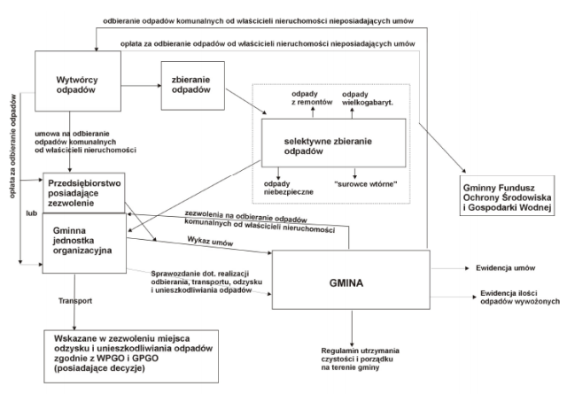
Źródło: KPGO 2010
Zadaniami Regionalnego Zakładu Gospodarowania Odpadami jest:
- mechaniczno-biologicznie przetwarzanie zmieszanych odpadów komunalnych,
- przetwarzanie odpadów zielonych i biodegradowalnych,
- składowanie pozostałości powstałych w procesie sortowania odpadów komunalnych.
W roku 2015 łączna ilość zebranych odpadów komunalnych w Gminie wyniosła 4 382,02 Mg, z czego 1 296 Mg z samego Międzywodzia. Poniżej wykresy przedstawiają strukturę odpadów zebranych na terenie gminy Dziwnów i w samym mieście Dziwnów.
Źródło: Opracowanie własne na podstawie danych Urzędu Miejskiego w DziwnowieŹródło: Opracowanie własne na podstawie danych Urzędu Miejskiego w Dziwnowie

Gminnym systemem gospodarowania odpadami komunalnymi Gminy Dziwnów zostali objęci wszyscy właściciele nieruchomości zarówno zamieszkałych jak i niezamieszkałych na stałe.
Z obszaru gminy Dziwnów odpady komunalne odbierane są w systemie workowym oraz pojemnikowym:
- pojemniki/worki niebieskie – papier i tektura,
- pojemniki/worki zielone – szkło kolorowe,
- pojemniki/worki żółte – tworzywa sztuczne, metale oraz opakowania wielomateriałowe,
- pojemniki/worki brązowe – odpady zielone.

Jednym z zadań ustawy o utrzymaniu czystości i porządku w gminach jest utworzenie co najmniej jednego (na terenie gminy) punktu selektywnej zbiórki odpadów komunalnych (PSZOK). Gmina Dziwnów w roku 2014 podjęła decyzję o utworzeniu takiego punktu.
W Międzywodziu przy oczyszczalni ścieków, na terenie gminy funkcjonuje Punk Selektywnej Zbiórki Odpadów Komunalnych.
Kolejnym zadaniem gminy wynikającym z ustawy o utrzymaniu czystości i porządku
w gminach, to ograniczenie masy odpadów komunalnych ulegających biodegradacji.
W roku 2014 Gminie Dziwnów nie udało się osiągnąć wymaganego poziomu ograniczenia masy odpadów biodegradowalnych i wyniósł on 380,83%. Równie ważnym wskaźnikiem, koniecznym do osiągnięcia według ustawy jest odpowiedni poziom recyklingu. Wg sposobu obliczania poziomu recyklingu wydanego
w rozporządzeniu Ministra Środowiska, gmina Dziwnów w 2014 roku uzyskała 121,39% recyklingu. Natomiast łączna ilość wszystkich selektywnie zebranych odpadów na terenie Gminy Dziwnów w 2014 roku wyniosła 114,3 Mg.
W Międzywodziu do końca 2014 r. funkcjonowało źle wykorzystywane wysypisko odpadów stałych, nie posiadające unormowanej sytuacji formalno- prawnej, które było źle zlokalizowane. Wysypisko zamknięto z dniem 31.12.2004r., zrekultywowano je
i zabezpieczono. Aktualnie składowisko jest monitorowane – przeprowadza się badania jakości wód, ilości gazu oraz stopień osiadania.

3.3.4. Energetyka

Obszar Gminy Dziwnów zasilany jest średnim napięciem z sieci elektroenergetycznej
z dwóch kierunków:
- Zachodniego - z Głównego Punktu Zasilającego (GPZ) Recław, przez teren gminy Wolin,
- Południowego - z Głównego Punktu Zasilania (GPZ) Kamień Pomorski.

Obecnie możliwości dostarczania energii elektrycznej są większe niż faktyczne zapotrzebowanie. Stan techniczny sieci pod wieloma względami wymaga wymiany bądź modernizacji. Zasilanie gminy odbywa się ze stacji 110/15 kV Recław o mocy 2x16,0 MVA, która współdziała również ze stacjami 110/15 kV w gminach: Przybiernów, Golczewo, Kamień Pomorski, Międzyzdroje, Świnoujście. Stacje transformatorowe 15/0,4 kV w jednostkach osadniczych gminy Dziwnów oraz po części w gminach ościennych zasilane są siecią napowietrzną o mocy 15 kV. Zgodnie z danymi Głównego Urzędu Statystycznego w Dziwnowie zarejestrowano w 2014r. 1 373 odbiorców energii elektrycznej, którzy zużyli 3 264 MWh.
Sieci elektroenergetyczne przebiegają następująco:

- dla linii o napięciu 15 kV po 6,5 m – obustronnie od osi linii,
- dla linii o napięciu 110 kV po 20 m - obustronnie od osi linii,
- dla linii o napięciu 400 kV po 40 m - obustronnie od osi linii.

Źródło: Program Ochrony Środowiska dla Miasta i Gminy Dziwnów

Tabela 13. Energia elektryczna i jej zużycie w gospodarstwach domowych na terenie Gminy Dziwnów
Energia elektryczna  w gospodarstwach domowych  w miastach | Jednostka miary | 2013 | 2014
odbiorcy energii elektrycznej na niskim napięciu | Szt. | 1 345 | 1373
zużycie energii elektrycznej na niskim napięciu | MWh | 3 368 | 3264
Źródło: Bank Danych Lokalnych, GUS, 208, 2013, 2014

Tabela 14. Zużycie energii elektrycznej na terenie Gminy Dziwnów w latach 2008, 2013, 2014
 | Zużycie [MWh]  2013 | Zużycie [MWh]  2014
Umowy kompleksowe taryfa C1* lokale niemieszkalne | 5 108 | 4 050
Umowy kompleksowe taryfa G* gospodarstwa domowe | 6 619 | 6 306
Źródło: Enea, 2015r.
Gmina Dziwnów, w tym miejscowość Międzywodzie jest zelektryfikowana w 100%.
W większości miejscowościach gminy zmodernizowano system oświetlenia ulic.

3.3.5. Odnawialne źródła energii

ENERGIA GEOTERMALNA
W Strategii Rozwoju Gminy Dziwnów 2007-2020 zapisano, że planowane jest przygotowanie opracowania, które według Strategii ma być podstawą do realizacji wszelkich inwestycji związanych ze stworzeniem infrastruktury pozwalającej na wykorzystanie energii geotermalnej w centralnych systemach ogrzewania bądź w energii elektrycznej w Gminie. W związku z nierozpoznaniem i niezatwierdzeniem zasobów geotermalnych znajdujących się na terenie Gminy Dziwnów są one wykorzystywane jedynie nieznacznie.
ENERGIA WIATROWA
Teren Gminy Dziwnów to obszar nadmorski, który jest bardzo wietrzny i posiada
I kategorię w tej dziedzinie. I kategoria świadczy o tym iż strefa ta jest wybitnie korzystna dla rozwoju energetyki wiatrowej. Poniżej znajduje się mapa stref wietrzności w Polsce opracowana przez prof. H. Lorenca, który wykorzystał do tego celu dane z lat 1971-2000.

Rysunek 1 . Mapa wietrzności Polski
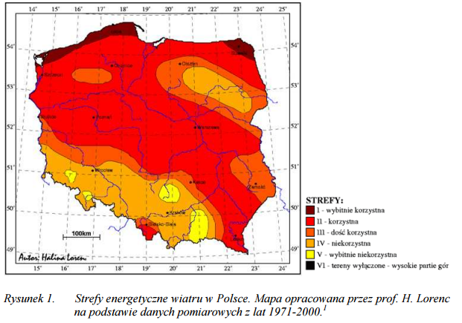
Ze względu na małą powierzchnię Gminy Dziwnów mogą na jej terenie powstawać jedynie niewielkie instalacje wykorzystujące siłę wiatru. Przeszkodami do budowania farm wiatrowych są także:
- mała powierzchnia gminy,
- potencjalne zagrożenie zaburzenia krajobrazu,
- występujące migracje ptaków.
ENERGIA SŁONECZNA
Cała Gmina Dziwnów znajduje się w obszarze bardzo wysokiego poziomu nasłonecznienia w porównaniu do pozostałych terenów województwa zachodniopomorskiego. Wobec powyższego oznacza to występowanie korzystnych warunków do produkcji energii (elektrycznej lub cieplnej) ze słońca.

Rysunek 2. Rozkład usłonecznienia w województwie zachodniopomorskim
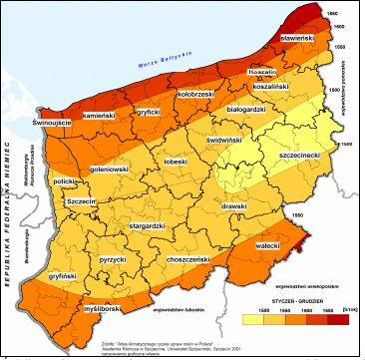
Źródło: Plan zagospodarowania przestrzennego województwa zachodniopomorskiego

Ludność z terenów gminnych w dość małym stopniu wykorzystują korzystne warunki nasłoneczniania. W Gminie Dziwnów zrealizowano dotychczas jedynie 13 inwestycji kolektorowych:
- 1 inwestycja w roku 2012,
- 7 inwestycji w roku 2013,
- 5 inwestycji w roku 2014.
Źródło: Plan Gospodarki Niskoemisyjnej Gminy Dziwnów
BIOMASA
Gmina Dziwnów jest obszarem małym i skupionym głównie na turystyce. W związku
z czym planowane jest przywrócenie jej charakteru uzdrowiska, co wyklucza postanie na jej terenie spalarni biomasy, która zakłóciłaby całą gospodarkę gminy.

4. Mocne i słabe strony miejscowości, szanse i zagrożenia rozwoju.

Syntezą poszczególnych obszarów życia społeczno- gospodarczego miejscowości jest analiza mocnych i słabych stron oraz szans i zagrożeń, która została opracowana
w oparciu o wiedzę na temat aktualnego stanu i potrzebach danego obszaru.
Analiza została sporządzona według poniższej metodologii:

Analizę przeprowadzono dla wyodrębnionych sfer (społecznej, gospodarczej, przestrzennej i systemu zarządzania miastem), a następnie w wyniku selekcji sprowadzoną ją do kilku kluczowych dla przyszłości silnych oraz słabych stron oraz szans i zagrożeń.
Analiza została przygotowana w oparciu o przeprowadzone konsultacje z mieszkańcami miejscowości, które odbyły się w dniu 21 marca 2016 r. w Międzywodziu. Na spotkanie zostali zaproszeni mieszkańcy miejscowości. Spotkanie w tej części było prowadzone
w formie dyskusji, podczas której mieszkańcy wskazywali mocne i słabe strony miejscowości oraz dostrzegane przez nich szanse i zagrożenia dla jej rozwoju.
Poniżej przedstawiono analizę SWOT dla miejscowości Międzywodzie
Tabela 15. Analiza SWOT
Analiza SWOT
MOCNE STRONY | SŁABE STRONY
- nadmorskie położenie umożliwiające rozwój i współpracę międzynarodową  - korzystny mikroklimat  - urozmaicony krajobraz naturalny- atrakcyjna strefa nadbrzeżna  - aktywna branża turystyczna  - powszechna świadomość potrzeby rozwoju wśród mieszkańców | - krótki sezon turystyczno- wypoczynkowy  - sezonowość w wykorzystaniu obiektów  - duże natężenie ruchu w sezonie letnim  - sezonowość rynku pracy  - niezadawalający poziom oferty kulturalnej
SZANSE | ZAGROŻENIA
- rozwój w aspekcie współpracy międzynarodowej  - przedłużenie sezonu wczasowo- turystycznego  - możliwość pozyskania środków zewnętrznych na inwestycje, w tym z funduszy europejskich  - montaż instalacji odnawialnych źródeł energii  - rosnąca atrakcyjność Regionu Bałtyckiego w zakresie turystyki biznesowej i morskiej | - zanieczyszczenie środowiska spowodowane korzystaniem z ogrzewania na paliwo stałe  - konkurencyjność i atrakcyjność innych gmin nadmorskich  - degradacja terenów zielonych na terenie i w otoczeniu miejscowości  - niekorzystne zmiany demograficzne związane ze starzeniem się społeczeństwa i odpływem młodych, wykształconych osób  - zwiększenie się liczby samochodów, co wpływa na problemy komunikacyjne i pogorszenie jakości powietrza

Wśród mocnych stron miejscowości wyróżnić należy jej nadmorskie położenie, urozmaicony krajobraz oraz przyjazny mikroklimat. Natomiast słabe strony w dużej mierze zdeterminowane są przez turystyczny charakter Międzywodzia, co wiąże się
z występującym wysokim bezrobociem poza sezonem wakacyjnym. Szanse rozwoju miejscowości należy upatrywać poprzez wydłużenie sezonu turystycznego oraz pozyskiwanie środków zewnętrznych na rozwój inwestycji. Z kolei zagrożenia, jakie mogą opóźnić rozwój Międzywodzia związane są zarówno z brakiem zainteresowania osób młodych sprawami społecznymi oraz z czynnikami powodującymi stopniowe zanieczyszczanie środowiska naturalnego.

5. Wizja rozwoju i cele strategiczne

Misją Międzywodzia jest stworzenie przyjaznych warunków do życia i pracy mieszkańców oraz do stymulowania rozwoju turystyki poprzez ożywienie sfery społeczno- gospodarczej.
Dąży się do tego, aby Międzywodzie spełniały funkcje kulturalno- sportowo- rekreacyjne. Mieszkańcy są otwarci na współpracę oraz zaangażowani w sprawy społeczne. Widzą potrzebę rozwoju miejscowości, jej promowania oraz podnoszenia własnych kompetencji. Zainteresowani są zarówno rozbudową infrastruktury Międzywodzia jak
i podejmowaniem przedsięwzięć mających na celu aktywizowanie społeczności lokalnej.
Celem realizacji Planu Odnowy Miejscowości Międzywodzie jest wspieranie lokalnego rozwoju na obszarze miejscowości Międzywodzie, poprzez rozwój infrastruktury oraz odnowę wsi, przyczyniając się tym samym do poprawy warunków życia i prowadzenia działalności gospodarczej na jej terenie.
Cel zostanie zrealizowany poprzez realizację zadań w ramach poniższych działań
i operacji:
Działanie 1: Inwestycje związane z tworzeniem, ulepszaniem lub rozbudową wszystkich rodzajów małej infrastruktury, w tym inwestycje w energię odnawialną
i w oszczędzanie energii.
Typy operacji:
- Gospodarka wodno - ściekowa
W ramach operacji będą realizowane zadania związane z rozbudową sieci kanalizacji sanitarnej i wodociągowej do nowych budynków/obiektów (w miarę potrzeb), a także rozbudową sieci kanalizacji deszczowej. Najważniejszą z w ramach tego działania będzie inwestycja polegająca na zapewnieniu dostaw wody z dodatkowego ujęcia
w miejscowości Kodrąbki (gmina Wolin). Budowa dodatkowego wodociągu zapewni nieprzerwaną dostawę wody pitnej w okresie letnim, kiedy to występują jej deficyty.
- Budowa i modernizacja dróg lokalnych i związanych z nimi urządzeń
Realizacja celu przyczyni się do zwiększenia dostępności drogowej. Planuje się budowę, przebudowę oraz rozbudowę dróg na terenie Międzywodzia wraz z infrastrukturą towarzyszącą, w tym służącą m.in.: obsłudze ruchu pieszego, rowerowego, komunikacji publicznej oraz zmniejszeniu oddziaływania na środowisko, oświetlenie, sieci uzbrojenia.
Działanie 2: Inwestycje w tworzenie, ulepszanie lub rozwijanie podstawowych usług lokalnych dla ludności wiejskiej, w tym rekreacji i kultury oraz powiązanej infrastruktury obejmuje trzy typy operacji.
Typy operacji:
- Wzmocnienie instytucji kultury
Efektem realizacji operacji będzie zwiększenie uczestnictwa w wydarzeniach kulturalnych mieszkańców oraz wzrost atrakcyjności zasobów regionu.
- Kształtowanie przestrzeni publicznej
W ramach realizacji operacji, wykonywane będą inwestycje dotyczące kształtowania przestrzeni publicznej, dzięki czemu miejscowość stanie się bardziej przyjazna
i atrakcyjna dla mieszkańców, turystów i inwestorów. Planuje się m.in. zagospodarowanie obszarów zielonych oraz terenów plaży i przyległych do niej wraz z infrastrukturą. Spowoduje to również wzmocnienie mechanizmu ochrony przyrody.
- Wzmocnienie kompetencji mieszkańców oraz ich poczucia przynależności.
Efektem realizacji zadań w ramach operacji będzie podniesienie kompetencji społeczności lokalnej poprzez szkolenia, kursy doszkalające oraz wypracowanie mechanizmów współpracy. Dodatkowo planuje się organizację festynów i imprez integracyjnych.

6. Opis planowanych zadań inwestycyjnych i przedsięwzięć aktywizujących społeczność lokalną

Lista zadań inwestycyjnych i nie inwestycyjnych do realizacji na terenie miejscowości Międzywodzie została sporządzona na podstawie analizy stanu aktualnego miejscowości, analizy SWOT oraz rozmów z mieszkańcami Międzywodzia (spotkanie odbyło się w dniu 21 marca 2016 r. w Międzywodziu).
Na kolejnych stronach znajduje się zestawienie wszystkich zadań inwestycyjnych
i nie inwestycyjnych planowanych do realizacji w latach 2016-2025 wraz
z potencjalnymi możliwościami pozyskania zewnętrznego dofinansowania, terminami
i kosztami ich realizacji. Inwestycje zostały uporządkowane według kryterium ważności dla mieszkańców.
Poniżej znajduje się opis najistotniejszych z punktu rozwoju miejscowości inwestycji:

Remont infrastruktury drogowej wraz z oświetleniem i chodnikami:
ul. Westerplatte
Przebudowa ulicy obejmuje odcinek od drogi wojewódzkiej w kierunku nad morze. Przebudowa obejmuje odcinek ok. 470 mb. W ramach przebudowy planuje się wykonać remont istniejącej nawierzchni asfaltowej wraz z budową chodników i miejsc parkingowych. W ramach przebudowy planuje się również wykonanie oświetlenia ulicznego.
ul. Skrajna
Przebudowa ulicy Skrajnej połączonej z ulicą Westerplatte o długości ok. 72 mb polegać będzie na wykonaniu nowej nawierzchni z kostki betonowej, która będzie pieszo-jezdnią.
Wykonanie uliczek łączących ulice Zatoczą z ulicą Słoneczną
Zadnie polega na wykonaniu dwóch łączników pomiędzy ulicami przebudowanymi
tj. Słoneczną i Zatoczną o łącznej długości ok. 140 mb. W ramach zadania zostanie wykonany ciąg pieszo-jezdny o zmiennej szerokości z kostki betonowej.

Budowa promenady wraz z zejściem na plaże (wraz z oświetleniem, toaletami, koszami na odpady)
Promenada w Międzywodziu to odcinek znajdujący się na wydmach od ul. Wojska Polskiego do ul. Szkolnej. Inwestycja polegać będzie na przebudowie istniejącego odcinka promenady. W ramach przebudowy zostanie wykonany nowy ciąg pieszy wraz
z oświetleniem. Przebudowane zostaną również dwa wejścia na plażę tj. od ulicy Zwycięstwa i Wojska Polskiego. W miarę możliwości zadanie obejmować będzie również budowę trzech toalet z prefabrykatu na fundamencie na ciągu ulic. Szkolna, Zwycięstwa
i Wojska Polskiego.
Jeżeli uwarunkowania zewnętrzne pozwolą przebudowa zejść oraz promenada będzie opierała się również na ich poszerzeniu w stosunku do stanu istniejącego.
Etap II
Wykonanie nowego odcinka promenady pomiędzy ul. Szkolną a ul. Turystyczną.

Budowa deptaku na ul. Wojska Polskiego
Ulica Wojska Polskiego jest ulicą główną wiodącą od drogi wojewódzkiej do plaży. Inwestycja obejmowałaby przebudowę odcinka od ulicy Rybackiej do plaży na deptak pieszy. Wprowadzony zostałby zakaz poruszania się pojazdów lub w istotny sposób należałoby ograniczyć ruch pojazdów. Przebudowa deptaku obejmowałaby również przebudowę oświetlenie i elementów małej architektury.

Tabela 16. Planowane zadania
Nazwa zadania | Szacunkowy koszt realizacji w zł | Planowany termin realizacji | Prognozowane źródła finansowania
ZADANIA INWESTYCYJNE
Remont infrastruktury drogowej wraz z oświetleniem i chodnikami:
ul. Westerplatte | 600 000,00 | 2017-2025 | środki Unii Europejskiej oraz środki Gminy Dziwnów
ul. Skrajna | 80 000,00 | 2017-2025 | środki Unii Europejskiej oraz środki Gminy Dziwnów
łącznik ul. Słonecznej i ul. Zatocznej | 160 000,00 | 2016 | środki Unii Europejskiej oraz środki Gminy Dziwnów
ul. Szkolna | 220 000,00 | 2017-2025 | środki Unii Europejskiej oraz środki Gminy Dziwnów
ul. Turystyczna | 560 000,00 | 2017-2025 | środki Unii Europejskiej oraz środki Gminy Dziwnów
ul. Zielona | 1 440 000,00 | 2017-2025 | środki Unii Europejskiej oraz środki Gminy Dziwnów
ul. Wczasowa | 580 000,00 | 2017-2025 | środki Unii Europejskiej oraz środki Gminy Dziwnów
ul. Spokojna | 720 000,00 | 2017-2025 | środki Unii Europejskiej oraz środki Gminy Dziwnów
ul. Plażowa | 660 000,00 | 2017-2025 | środki Unii Europejskiej oraz środki Gminy Dziwnów
ul. Leśna | 260 000,00 | 2017-2025 | środki Unii Europejskiej oraz środki Gminy Dziwnów
ul. Zwycięstwa | 300 000,00 | 2017-2025 | środki Unii Europejskiej oraz środki Gminy Dziwnów
ul. Kwiatowa | 150 000,00 | 2017-2025 | środki Unii Europejskiej oraz środki Gminy Dziwnów
ul. Poprzeczna | 280 000,00 | 2017-2025 | środki Unii Europejskiej oraz środki Gminy Dziwnów
ul. Radosna | 450 000,00 | 2017-2025 | środki Unii Europejskiej oraz środki Gminy Dziwnów
Utworzenie linii promowej między Międzyzdrojami, Dziwnowem i Kamieniem Pomorskim | 400 000,00 | 2017-2025 | środki własne gminy Dziwnów
Wprowadzenie odpowiednich oznaczeń na trasie ścieżki rowerowej | 40 000,00 | 2017-2025 | środki Unii Europejskiej oraz środki Gminy Dziwnów
Utworzenie muszli koncertowej | 900 000,00 | 2017-2025 | środki Unii Europejskiej oraz środki Gminy Dziwnów
Utworzenie ścieżki pieszo-rowerowej wzdłuż wydm od ul. Westerplatte do ośrodka wypoczynkowego Boberek | 200 000,00 | 2017-2025 | środki Unii Europejskiej oraz środki Gminy Dziwnów
Budowa mola | 5 000 000,00 | 2017-2025 | środki własne gminy Dziwnów
Budowa placów zabaw w parkach wraz z elementami małej architektury | 220 000,00 | 2017-2025 | środki Unii Europejskiej oraz środki Gminy Dziwnów
Montaż odnawialnych źródeł energii na terenie Oczyszczalni ścieków | 259 600,00 | 2017 - 2025 | środki Unii Europejskiej oraz środki Gminy Dziwnów
Oznakowanie miejscowości | 50 000,00 | 2017 - 2025 | środki Unii Europejskiej oraz środki Gminy Dziwnów
Monitoring wjazdu do Międzywodzia | 80 000,00 | 2017 - 2025 | środki Unii Europejskiej oraz środki Gminy Dziwnów
Przebudowa i rozbudowa parków rekreacyjnych | 400 000,00 | 2017 - 2025
ZADANIA NIEINWESTYCYJNE
Promocja i reklama miejscowości | 6 000,00 | 2017 - 2025 | środki Unii Europejskiej oraz środki Gminy Dziwnów
Festiwal sołecki | 6 000,00 | 2017 - 2025 | środki Unii Europejskiej oraz środki Gminy Dziwnów
Współpraca z gminami ościennymi | 3 000,00 | 2017 - 2025 | środki Unii Europejskiej oraz środki Gminy Dziwnów
Zatrudnienie animatora kultury | 50 000,00 | 2017-2025 | środki Unii Europejskiej oraz środki Gminy Dziwnów

7. Wdrożenie i monitoring Planu Odnowy Miejscowości

Wdrożenie Planu Odnowy Miejscowości rozpocznie się poprzez wprowadzenie go
w życie uchwałą Rady Miejskiej w Dziwnowie. Wdrożenie Planu będzie powierzone Burmistrzowi Gminy Dziwnów przy współudziale Sołtysa oraz Rady Sołeckiej miejscowości Międzywodzie.

Plan będzie podlegał stałemu monitorowaniu. Monitorowanie przedsięwzięć, czyli dbanie o ich prawidłowy przebieg polega na stałym zbieraniu, analizowanie i ocenie informacji rzeczowych i finansowych wskaźników, które opisują jego postęp i efekty. Kontroli poddana zostanie realizacja zadań inwestycyjnych i projektów rozwojowych.
Celem monitoringu będzie ocena efektywności wykorzystania posiadanych środków pieniężnych oraz diagnozowanie trudności mogących mieć wpływ na realizowane inwestycje, zwłaszcza terminowość ich zakończenia. Ocena Planu ma za zadanie stwierdzenie trafności i celowości planowanych projektów względem potrzeb, ocenienie efektów i korzyści z ich wdrożenia, a także ich wpływ na kwestie kluczowe.
Proces ten będzie miał za zadanie analizowanie stanu zaawansowania przyjętych działań oraz zgodności ich z postawionymi założeniami. Stan realizacji zaplanowanych działań
i ich weryfikacja będzie procesem ciągłym, trwającym od momentu rozpoczęcia planowanych inwestycji, poprzez ich realizację, aż do momentu zakończenia.
Monitorowanie odbywać się będzie poprzez sprawdzanie rzeczywistego stanu realizacji zadań oraz poprzez analizowanie statystyk i sporządzanie raportów. Plan, w razie zaistnienie takiej konieczności, będzie modyfikowany i uaktualniany.
Planowane efekty zostaną zrealizowane dzięki współpracy sektora publicznego, prywatnego i organizacji pozarządowych.
W monitorowaniu udział będą brały podmioty oraz komórki organizacyjne Urzędu Miejskiego w Dziwnowie zaangażowane we wdrożenie Planu Odnowy Miejscowości Dziwnów.

8. Podsumowanie

,,Plan Odnowy Miejscowości Międzywodzie na lata 2016- 2025” jest elementem odnowy miejscowości, stanowi szczegółową koncepcję i wizję jej rozwoju oraz ukazuje zaangażowanie oraz aktywność mieszkańców. Zasadniczym celem jest wzmocnienie działań służących zmniejszeniu dysproporcji i różnic w poziomie rozwoju poszczególnych obszarów.
Sporządzenie i uchwalenie dokumentu stanowi niezbędny warunek przy aplikowaniu
o środki finansowe w ramach ,,Programu Rozwoju Obszarów Wiejskich 2014- 2020”.

Plan zakłada realizację przedsięwzięć, które mają na celu aktywizowanie środowisk lokalnych oraz inicjowanie współpracy umożliwiającej zachowanie dziedzictwa kulturowego i specyfiki obszarów. Integruje potrzeby społeczności lokalnej w zakresie ładu kulturowo- ekologicznego, społecznego, gospodarczo- infrastrukturalnego.
Realizacja Planu ma służyć integracji społeczności lokalnej, większemu zaangażowaniu
w sprawy miejscowości i rozwojowi organizacji społecznych oraz zagospodarowaniu wolnego czasu dzieci i młodzieży. Przyczyni się do wzrostu atrakcyjności turystycznej
i inwestycyjnej miejscowości, a także do jej promowania.
Efektem realizacji działań wskazanych w niniejszym planie będzie wizerunek nowoczesnej miejscowości z aktywnymi mieszkańcami oraz wzrost jej znaczenia jako lokalnego ośrodka rozwoju kultury, edukacji, sportu i rekreacji.

